ÖLÜM I DERS PLANI Kasım 2022
Dersin adı | TÜRKÇE
Sınıf | 7
Temanın Adı/Metnin Adı | MİLLİ MÜCADELE VE ATATÜRK / BİR MUSTAFA KEMAL VARDI
ÖZGÜN  İzinsiz paylaşmayınız.  Konu   | 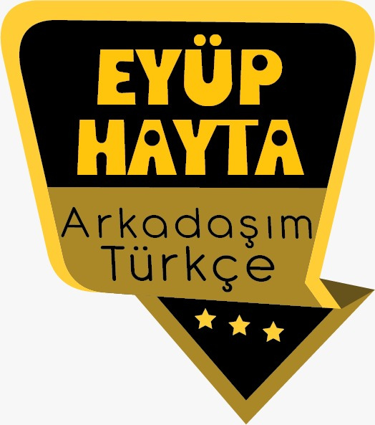  - Deyimler  - Şiir türü ve şiirin özellikleri  - Konu  - Özdeyişler  - Başlık  - Kişileştirme  - Büyük harflerin kullanımı  - Zıt anlamlı sözcükler  - Fiillerde kip  - Görsel okuma  - Ki’nin yazımı  - mektup  - Geçiş ve bağlantı ifadeleri  - Gerçek, mecaz ve terim anlamlı sözcükler  - Amaç-sonuç cümleleri
Önerilen Süre | 40+40+40+40+40 (5 ders saati)

BÖLÜM II
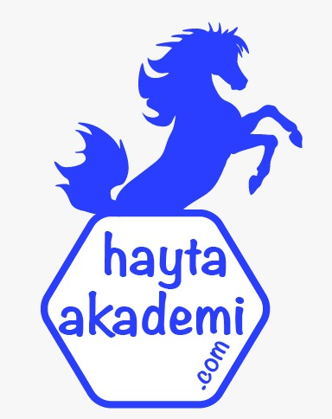  Öğrenci Kazanımları /Hedef ve Davranışlar  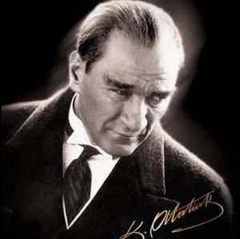 | OKUMA  T.7.3.5. Bağlamdan hareketle bilmediği kelime ve  kelime gruplarının anlamını tahmin eder. a)  Öğrencilerin tahmin ettikleri kelime ve kelime  gruplarını öğrenmek için sözlük, atasözleri ve  deyimler sözlüğü vb. araçları kullanmaları sağlanır.  b) Öğrencinin öğrendiği kelime ve kelime  gruplarından sözlük oluşturması teşvik edilir.  T.7.3.9. Çekim eklerinin işlevlerini ayırt eder.  a) Fiil çekim ekleri (kip ve kişi ekleri) üzerinde durulur.  T.7.3.12. Fiillerin anlam özelliklerini fark eder. İş  (kılış), oluş ve durum fiillerinin anlam özellikleri  üzerinde durulur.  T.7.3.14. Görsellerden ve başlıktan hareketle okuyacağı metnin konusunu tahmin eder.  T.7.3.19. Metinle ilgili soruları  cevaplar. Metin içi ve metin dışı anlam ilişkileri  kurulur.  T.7.3.22. Metnin içeriğini yorumlar. b) Metindeki öznel ve nesnel yaklaşımların tespit edilmesi sağlanır.  T.7.3.29. Metin türlerini ayırt eder.  T.7.3.32. Bilgi kaynaklarını etkili bir şekilde kullanır.  T.7.3.28. Okudukları ile ilgili çıkarımlarda bulunur.  Metinlerdeki neden-sonuç, amaç-sonuç, koşul, karşılaştırma, benzetme, örneklendirme, duygu belirten ifadeler ve abartma üzerinde durulur.  KONUŞMA  T.7.2.2. Hazırlıksız konuşma yapar.  T.7.2.3. Konuşma stratejilerini uygular.  Katılımlı, yaratıcı, güdümlü, empati kurma, tartışma ve eleştirel konuşma gibi yöntem ve tekniklerinin kullanılması sağlanır.  T.7.2.4. Konuşmalarında beden dilini etkili bir şekilde kullanır.  T.7.2.5. Kelimeleri anlamlarına uygun kullanır.  T.7.2.6. Konuşmalarında uygun geçiş ve bağlantı ifadelerini kullanır.  Oysaki, başka bir deyişle, özellikle, ilk olarak ve son olarak ifadelerini kullanmaları sağlanır.  T.7.2.7. Konuşmalarında yabancı dillerden alınmış, dilimize henüz yerleşmemiş kelimelerin Türkçelerini kullanır.  YAZMA  T.7.4.2. Bilgilendirici metin yazar.  a)Öğrencilerin giriş, gelişme ve sonuç bölümlerinde yazacaklarını belirleyerek bir metin taslağı oluşturmaları, düşünceyi geliştirme yollarını kullanmaları, yazılı ve çoklu medya kaynaklarından görüşlerini destekleyecek kanıtlar sunmaları sağlanır.  b)Öğrenciler günlük hayattan örnekler vermeye teşvik edilir.  T.7.4.4. Yazma stratejilerini uygular.  T.7.4.9. Yazdıklarında yabancı dillerden alınmış, dilimize henüz yerleşmemiş kelimelerin Türkçelerini kullanır.  T.7.4.12. Yazdıklarının içeriğine uygun başlık belirler.  T.7.4.16. Yazdıklarını düzenler.  T.7.4.17. Yazdıklarını paylaşır
Ünite Kavramları ve Sembolleri/Davranış Örüntüsü | Atatürk, vatanseverlik, ileri görüşlülük, çalışkanlık, millet sevgisi…
Güvenlik Önlemleri (Varsa): | -
Öğretme-Öğrenme-Yöntem ve Teknikleri | Soru-cevap, anlatım, açıklamalı okuma ve dinleme, açıklayıcı anlatım, inceleme, uygulama
Kullanılan Eğitim Teknolojileri-Araç, Gereçler ve Kaynakça  * Öğretmen * Öğrenci | İmla kılavuzu, sözlük, deyimler ve atasözleri sözlüğü, EBA, şiir ve Atatürk konulu videolar, dergi haberleri, gazete kupürleri…
• Dikkati Çekme  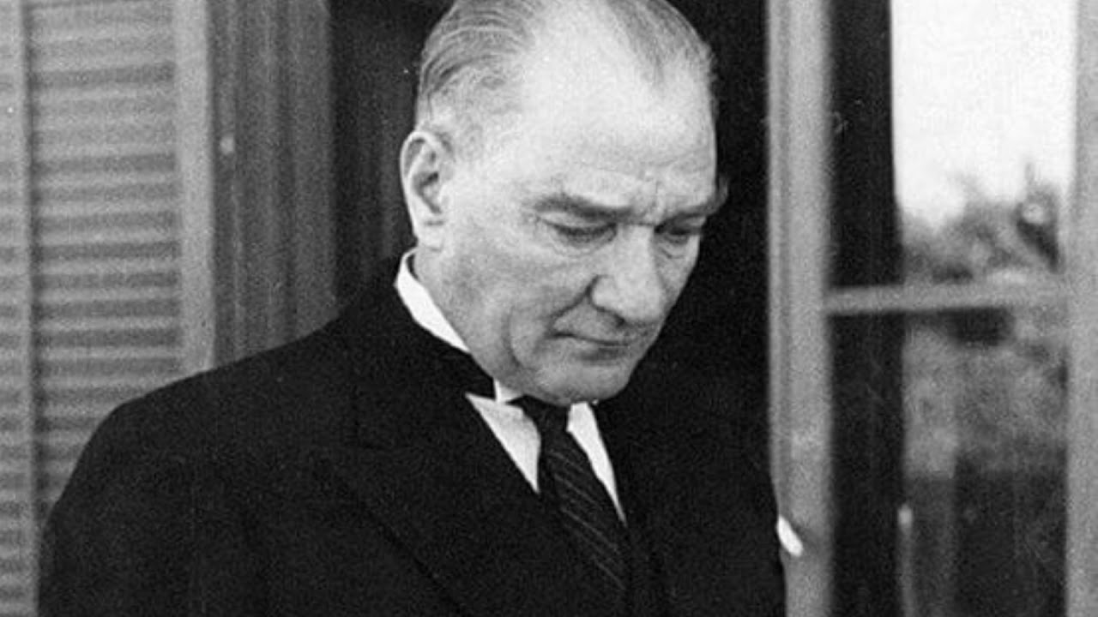 | - Atatürk’le ilgili ezberlediğiniz şiiri arkadaşlarınıza okuyunuz.  - Görsellerinden ve başlığından hareketle okuyacağınız metnin konusunu tahmin ediniz.  - Atatürk’ün kişilik özellikleri hakkında bildiklerinizi anlatınız.  - Sizce Atatürk’ün kişilik özelliklerinden hangisi ya da hangileri onu başarılı bir lider yapmış olabilir? Anlatınız.
• Güdüleme  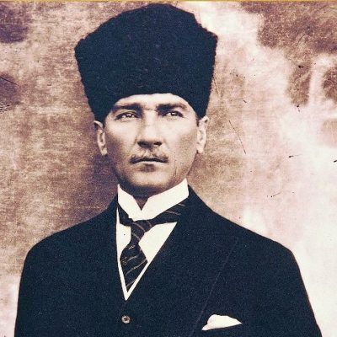 | Bu hafta 61.sayfadaki “BİR MUSTAFA KEMAL VARDI” adlı metni işleyeceğiz. Sevgili çocuklar, Atatürk, kapkaranlık bir ülkenin üzerine doğan güneş demektir. Atatürk Cumhuriyetimizin kurucusu, medeniyetin ve özgürlüğün savunucu olmuş ve ileri görüşlülüğü sayesinde yok olmakta olan bir milleti küllerinden yeniden ortaya çıkarmıştır.  Bugün sahip olduğumuz pek çok hak, yaşadığımız vatan hepsi Atatürk sayesinde elde edilmiştir. Atatürk olmasaydı ne bizim bu topraklarda yaşamamız ne de bugün Türk olarak varlık gösterebilmemiz mümkün olmayacaktı. Bu nedenle Atatürk tarihin görmüş olduğu en büyük liderlerden bir tanesidir. Çünkü o yokluktan bir varlık ortaya çıkarmış, tüm dünyaya eşi benzeri görülmemiş bir zaferi ilan etmiştir.  Bugün bu topraklarda özgürce yaşıyorsak bu Atatürk sayesindedir. O tüm inançlara, tüm vicdanlara, tüm fikirlere saygılıdır. O bir dünya lideridir ve Türkiye Cumhuriyeti'nin kurucu lideridir. Bunu asla unutmamalıyız. Her yerde bunu haykırmalıyız. Kendisini bir kez daha saygıyla, rahmetle, minnetle anıyoruz.  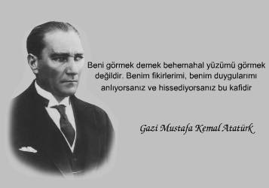
• Gözden Geçirme | Bu hafta, Bu dersimizde Atatürk’ün kişilik özellikleri hakkında bilgi sahibi olacaksınız.
• Derse Geçiş

- Dikkati çekme sorusu sorulduktan sonra öğrencilerden metnin içeriğini tahmin etmeleri istenecek.

HAZIRLIK
Atatürk, liderlik özelliklerinin vücut bulmuş halidir. Çünkü o bir liderde bulunması gereken özelliklere sahip bir kişilikti.
Atatürk’ün liderlik özelliklerinin başında azimli ve kararlı oluşu gelir. O, ülkenin bulunduğu durumdan kurtulması için çabalamış, azim ve kararlılığıyla çalışmalar yapmıştır. Atatürk, vatanını seven bir liderdi. Bunu 19 Mayıs’ta Milli Mücadeleyi başlatmak için Samsun’a çıkması olayından anlayabiliriz. Atatürk, eğitime önem verirdi. Çünkü o ülkenin refah seviyesinin ancak eğitimle yükseleceğini bilirdi.
Atatürk, ileri görüşlü birisiydi. Olayların gidişini değerlendirerek sonucunu tespit ederdi. Çanakkale Muharebeleri sırasında, düşman donanmasının nereden çıkartma yapabileceğini önceden sezerek gerekli tedbiri alması savaşın sonucunu değiştirmiştir. İşte Atamız bu özelliklere sahip bir liderdi.

Öğrencilere tamamlattırılacak.
…
Atatürk deyince aklınıza ne geliyor?
…

…
…

BİR MUSTAFA KEMAL VARDI
-Atatürk ve cumhuriyet konulu videolar aşağıdaki bağlantıda

https://yadi.sk/d/OlK5s4vqrQ0Wkg

- Metnin başlığı ve görselleri hakkında öğrenciler konuşturulacak.
- Metnin içeriği öğrenciler tarafından tahmin edilecek.(Metinde neler anlatılmış olabilir?)
- Ders kitabındaki görseller öğrenciler tarafından incelenecek ve öğrencilerin dikkati parça üzerine çekilecek.
- Parçanın başlığı hakkında öğrencilere soru sorulacak.
- Güdüleme ve gözden geçirme bölümü söylenecek.
- Metin, öğretmen tarafından okunacak.
- Öğrenciler tarafından anlaşılmayan, anlamı bilinmeyen kelimeler tespit edilecek.

Çare | Nice
Ova | Burç
Kürsü | Kale

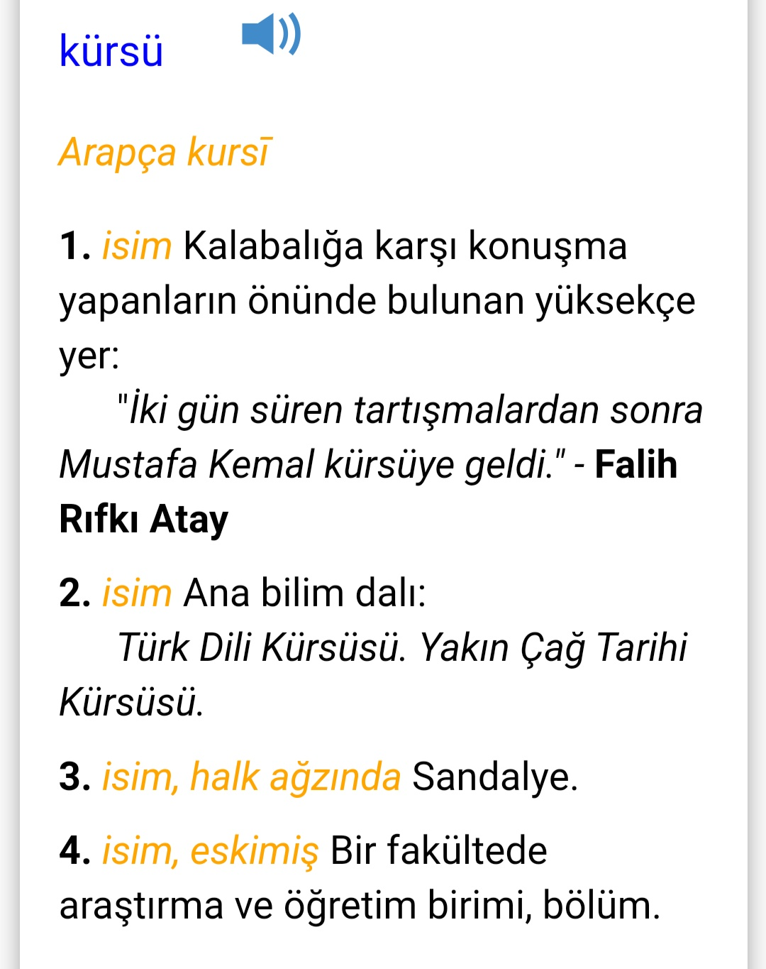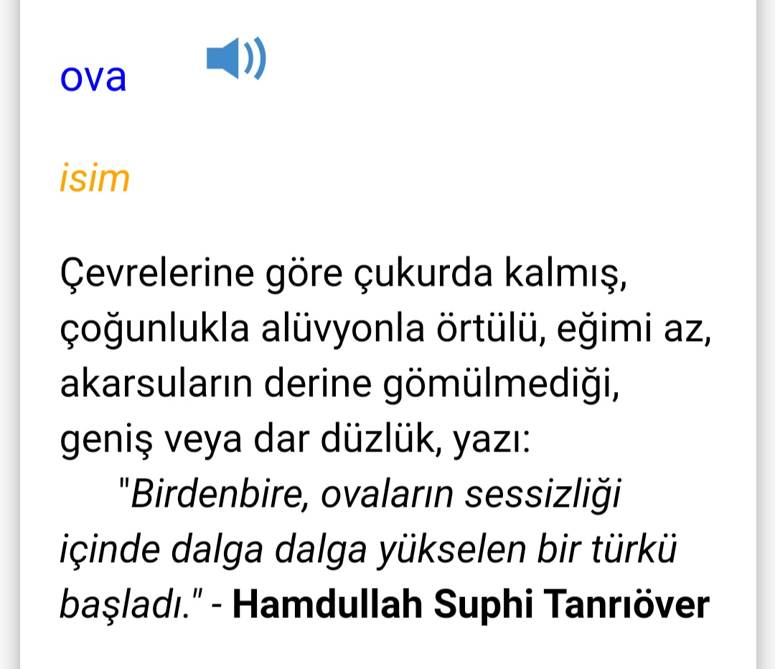
- Anlaşılmayan, anlamı bilinmeyen kelimelerin anlamı ilk önce sözcüğün gelişinden çıkarılmaya çalışılacak. Anlamı sözlükten bulunacak, öğrenciler tarafından önce tahtaya sonra kelime defterlerine yazılacak.
- Öğrencilere 5-8 kelimeden oluşan cümleler kurdurularak, bilinmeyen kelimeler anlamlandırılacak.
- Yanlış telaffuz edilen kelimeler birlikte düzeltilecek.

1.Etkinlik yapılacak.

Metnin bağlamından hareketle aşağıdaki sözcükleri anlamlarıyla eşleştiriniz. Eşleştiremediğiniz sözcüğün anlamını sözlükten bulup noktalı kutucuğa yazınız.
- Memleket: Aynı ulusa mensup insanların yurdu.
- İstikbal: Bağımsız olma durumu.
- Hürriyet: Herhangi bir kısıtlamaya, zorlamaya bağlı olmaksızın düşünme ve davranma.
- Burç: Kale duvarlarından daha yüksek, yuvarlar, dört köşeli…
- Kürsü: Kalabalığa karşı konuşma yapanların önünde bulunan yüksekçe yer.

2.Etkinlik yapılacak.

Aşağıdaki dizelerde geçen altı çizili sözcüklerin gerçek anlamda mı, mecaz anlamda mı kullanıldığını belirleyiniz. Gerçek anlamda kullanılmışsa cümlelerin başına “G”, mecaz anlamda kullanılmışsa cümlelerin başına “M” yazınız.
Bir bakışıyla dağlar ovalar tutuşurdu. (M)
düşünür, bir çare bulurdu mutlaka. (G)
Orada bir vatan, bir cihan konuşurdu. (M)
Çıkardı karşısına bir cihan konuşurdu. (M)
Tanırdı bütün insanlarını yurdunun. (G)
Üzüntümüz öyle büyük, öyle derin. (M)
Koşup gelirdi derdine memleketin. (M)
Ağlıyoruz şimdi o burçlara bakarak. (G)

3.Etkinlik yapılacak.

a. Aşağıdaki cümleyi anlam ilişkisi yönünden inceleyiniz.
Cevat Paşa, Seyit Onbaşı’yı daha fazla üzmemek için gönderdi.
_____________amaç yargısı___________________________sonuç yargısı
b. Siz de amaç-sonuç ilişkisi içeren üç cümle yazınız.
Cevap:
1. Üşütüp hasta olmaması için sımsıkı giydirirdi.
2. Muayene olmak için sabah erkenden hastaneye gitti.
3. Kafamı dinlemek için hafta sonları balık avına gidiyorum.
Herhangi bir yargının hangi amaçla yapıldığını ya da yapılacağını anlatan cümlelere “amaç-sonuç” cümleleri denir.

4.Etkinlik yapılacak.

Aşağıdaki dizeleri inceleyip kişileştirme olan mısraların altını çiziniz.
ATATÜRK’Ü DÜŞÜNÜRKEN
Ne şairane mevsimdi eskiden sonbahar Bahçeleri talan eden bir deli rüzgârdı.
Kırılan dal, düşen yaprak, şaşkın uçan kuşlar Eskiden sonbaharın bir güzelliği vardı.
Gel gör ki Atatürk’ün ölümünden bu yana Sonbahar dahi bir tuhaf bir başka geliyor.
Vatan gerçeklerini hatırlatıp insana Türk yüreklerimizi burka burka geliyor.
5.Etkinlik yapılacak.

Aşağıdaki cümlelerde “ki”nin doğru yazılıp yazılmadığını belirleyiniz. Doğru yazıldığı cümlelerin başına “D”, yanlış yazıldığı cümlelerin başına “Y” yazınız.
(D) Biliyor ki dizginleri tutan el.
(Y) Yarın ki sınava çalıştınız mı?
(D) Masadaki meyveleri buzdolabına yerleştirdim.
(D) Çok çalışmış ki tüm soruları yanıtladı.
(Y) Madem ki işin vardı niçin haber vermedin?
6.Etkinlik yapılacak.

Aşağıdaki cümlelerde dilek (tasarlama) kipiyle çekimlenmiş fiillerin altını çiziniz. Bu kiplerin cümlelere kattığı anlamları örnekteki gibi yazınız.
Kitap okumaya zaman ayırmalıyız. (Gereklilik anlamı katmıştır.)
Vaktinde çalışsa daha iyi olur. (Koşul anlamı katmıştır.)
Sözümü kesmeden beni dinle. (Emir anlamı katmıştır.)
Bu akşamki konsere ben de geleyim. (İstek anlamı katmıştır.)

7.Etkinlik yapılacak.

Aşağıya, Atatürk’e olan sevginizi dile getiren bir mektup yazınız.
SİZ İYİ KALPLİ BİRİSİNİZ
"Sevgili Atam, siz çok cesaretli, zeki, zorluklara karşı yılmayan birisiniz. Bu yeteneklerinizle bizim güzel ülkemizi kurtardınız. Eğer kurtarmasaydınız biz şimdi köle olup başka ülkeler altında ezilirdik. O yüzden size ne kadar teşekkür etsem azdır.
Atam, sizin çocukları çok sevdiğinizi duymuştum. Herhalde bir kanıtı da 23 Nisan Ulusal Egemenlik ve Çocuk Bayramı. Çünkü siz o günü bize armağan etmiştiniz.
Atam, sizi tanıdığımda iyi kalpli biri olduğunuzu anlamıştım.
Sizin gibi bir lidere sahip olduğum için çok mutluyum."
Yazdığınız mektubu arkadaşlarınıza okuyunuz.

Diğer metnin hazırlık etkinliği verilecek.
(Arif Nihat Asya’nın “Bayrak” şiirini defterinize yazınız.)
BÖLÜM III
Ölçme-Değerlendirme
• Bireysel öğrenme etkinliklerine yönelik Ölçme-Değerlendirme  • Grupla öğrenme etkinliklerine yönelik Ölçme-Değerlendirme  • Öğrenme güçlüğü olan öğrenciler ve ileri düzeyde öğrenme hızında olan öğrenciler için ek Ölçme-Değerlendirme etkinlikleri | .  - Atatürk’ün kişilik özellikleri nelerdir?  - Kitap okumanın ile lider olma ile bir ilişkisi var mıdır?  Mustafa Kemal Paşanın birleştirici ve yapıcı gücü, kişisel özelliğinden ve karakterinden de gelmektedir. Dostlarına ve arkadaşlarına karşı saygılı davranışı, vefa gibi yüksek insanî meziyetlere sahip oluşu, çevresindeki insanların kendi etrafında toplanmasının sebebini de teşkil etmiştir.  - Yukarıdaki paragraftan ne anlıyorsunuz? Yorumlayınız.  Birey, belli bir toplum içinde dünyaya gelir ve o toplumun kurallarını aşamalı olarak benimser, sonra da o toplumun bir parçası haline gelir. Buna toplumsallaşma diyoruz. Peki, büyüdüğümüz toplumda doğru bilinen yanlışlar varsa ya da eski zamanda doğru olan, işe yarayan yeni çağda bir işe yaramıyorsa hatta zarar veriyorsa ve biz sorgulamadan hala o öğretilerle yaşamaya çalışıyorsak gerçekten yaşıyor muyuz ya da bir düşünce etkinliği içinde miyiz?  - Parçada hangi düşünceyi geliştirme yolu kullanılmıştır?  A) Sayısal verilerden yararlanma  B) Tanımlama  C) Tanık gösterme  D) Benzetme  - Aşağıdaki cümleleri uygun geçiş ve bağlantı ifadeleriyle tamamlayınız.  Türkçe dersini çok seviyorum… bazı konuları anlamakta zorlanıyorum.  » Benden özür dilemesine … halen aynı hatayı yapıyor.  » Bisiklet almak istiyorum …hangisini alacağıma karar veremiyorum.  » Dün akşam yine gelmedin … söz vermiştin.  » Öğrenmesi için çok zorladım …zorla güzellik olmuyor.
Dersin Diğer Derslerle İlişkisi | Okurken sesli okuma kurallarına, yazarken imla ve noktalamaya diğer derslerde de dikkat etmeleri sağlanır.

BÖLÜM IV
Plânın Uygulanmasına İlişkin Açıklamalar

Türkçe Öğretmeni tunghay@gmail.com

Okul Müdürü
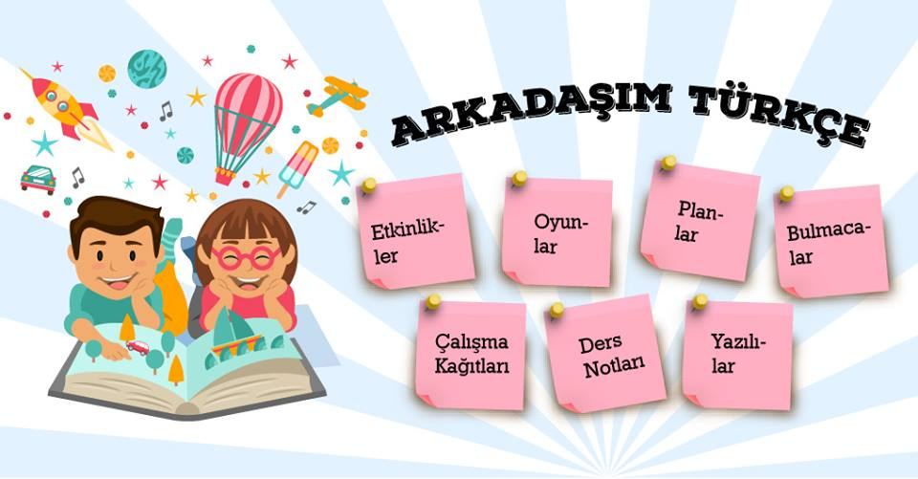

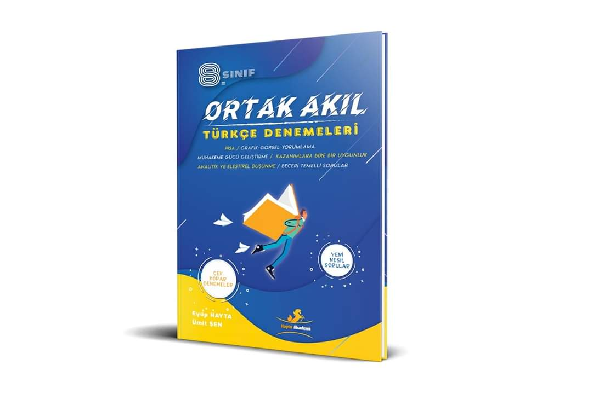
Mustafa Kemal Atatürk, kendisinden önce vatanını, milletini ve tüm insanları sevmiştir. Öyle ki Atatürk, vatan ve millet sevgisi için kendi canını hiçe saymıştır ve birçok savaşa katılarak ülkesinin bağımsızlığı için bizzat savaşmıştır. Bu yönüyle Mustafa Kemal Atatürk örnek bir insan olmuştur.
Mustafa Kemal Atatürk, Türk milletini çağdaş medeniyetler seviyesine ulaştırmak için bir çok savaşa katılmıştır ve Türk milleti için bir çok yenilikler, inkılâplar yapmıştır yani Atatürk, vatan sevgisini, millet ve insan sevgisini sonuna kadar yaşamış ve içinde barındırmış bir insandır.
Mustafa Kemal Atatürk vatan ve millet sevgisi sayesinde büyük başarıların altına imzasını atmıştır ve milleti için hiç bir fedakârlıktan kaçınmamıştır.

…

Sevgili Çocuklar, toplumların büyük adama ihtiyacı en çok bunalımlı dönemlerde belirir. Bunalımdan çıkışın yolunu arayan ve iradesi ile topluma yön veren kişiler büyük adamdır, şeftir, liderdir.
Atatürk’ün ortaya çıkışında, olağanüstü nitelikleri bulunduğu hakkında kitlelerde sağlam bir inanç uyandırması, vatandaşın ona inanması en önemli faktör olmuştur.
Atatürk, gerçekçi yönü ve uzak görüşü ile, Osmanlı Devletinin felakete yuvarlanışını gören, durum tespiti ile değerlendirme yapan ve sonuç olarak kurtuluş için karar alan kişidir. Bu nedenle Millî Mücadelenin şefi ve lideri olmak, her şeyden önce O’nun hakkı ve kaderi idi.

Mustafa Kemal Paşanın başarısında, Türk Milletine inanı ve güveni önemli rol oynamıştır. Gerek askerî hayatta, gerekse sivil hayatta elde ettiği başarı, O’nu güçlendirdiği gibi, topluma kişiliğini kabulde de önemli faktör olmuştur. Türk Milletinin bir ferdi olarak, Türk Milletine inanı ve güveni, Milletin büyüklüğünü, üstün niteliklerini ortaya koyduğu gibi, Mustafa Kemal Paşanın da Milletini tanımak ve kavramak konusunda gücünü ve kabiliyetini belirtmiştir.
Türk milletinin üstün niteliklerinden yararlanarak, millete bağımsız ve mutlu yaşam imkânlarım sağlamak, tarihte çok az devlet adamlarına nasip olmuştur. Atatürk, Türk milletini iyi tanımakla manevi ve fikri gücünü ortaya koymuş, üstün kişiliğinin dayanaklarından birini belirlemiştir.
Atatürk ne yaptıysa Türk Milletine dayanarak, Türk Milletine güvenerek, bu milletin büyüklüğüne inanarak yapmıştır.

. 